1. Configura los mapas:

Archivo → Opciones y configuración → Opciones → Seguridad → Elementos

visuales de mapa y mapa coroplético

2. Carga los datos de Pedidos (Orders), Clientes (People) y Devoluciones (Returns).

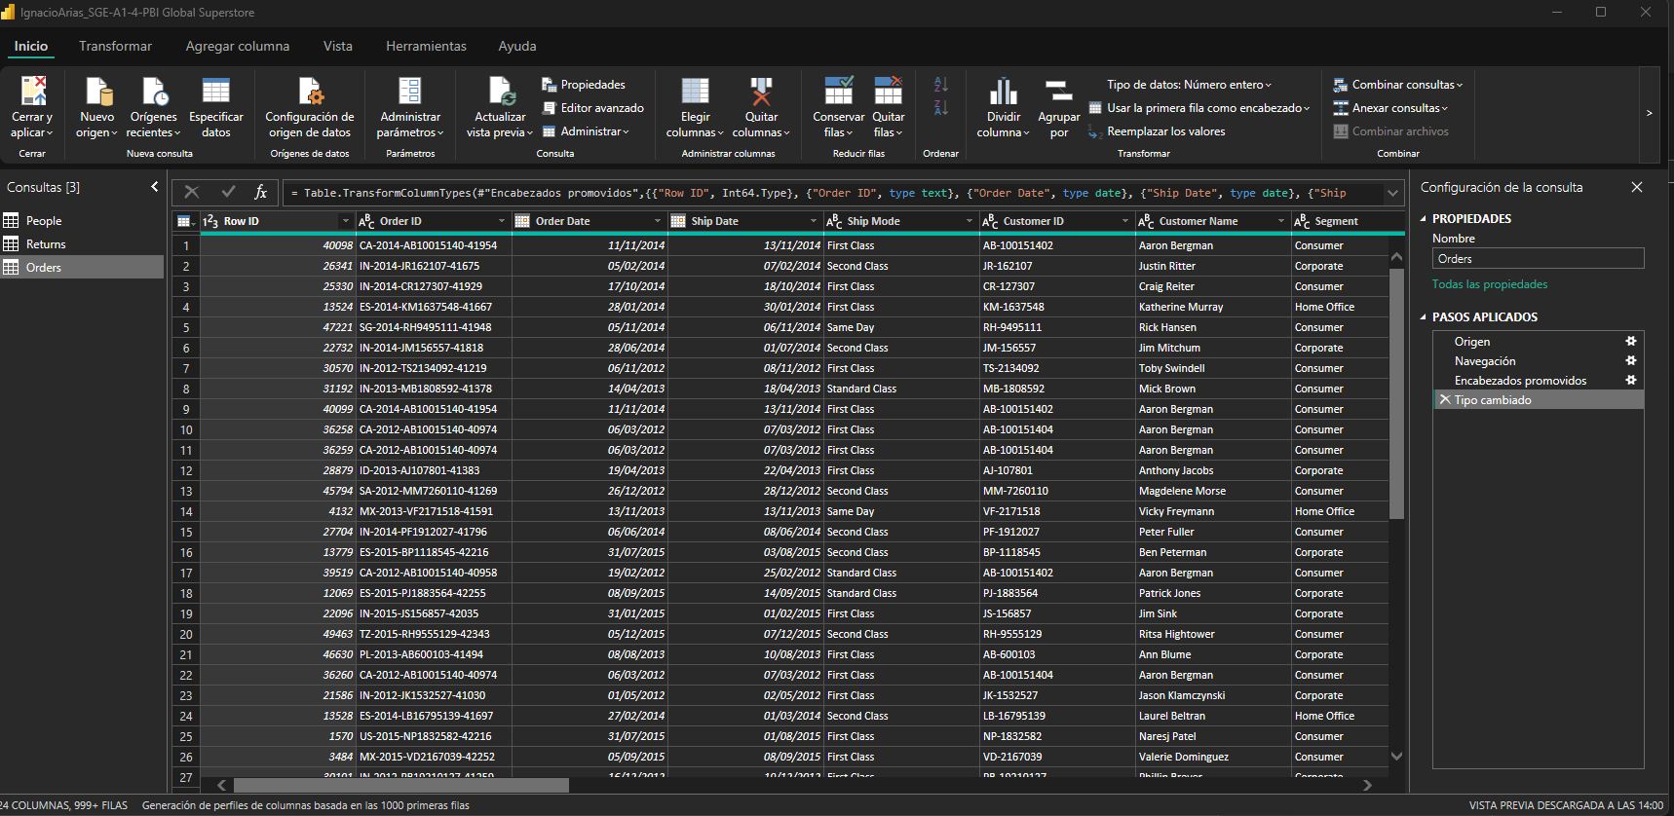

3. Establece las relaciones adecuadas entre las entidades anteriores.

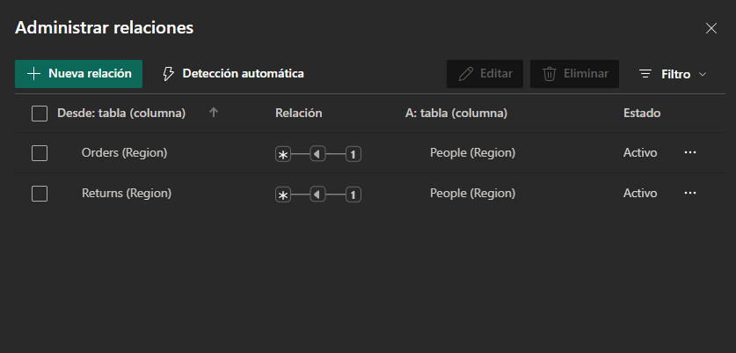

4. Accede al panel visual.

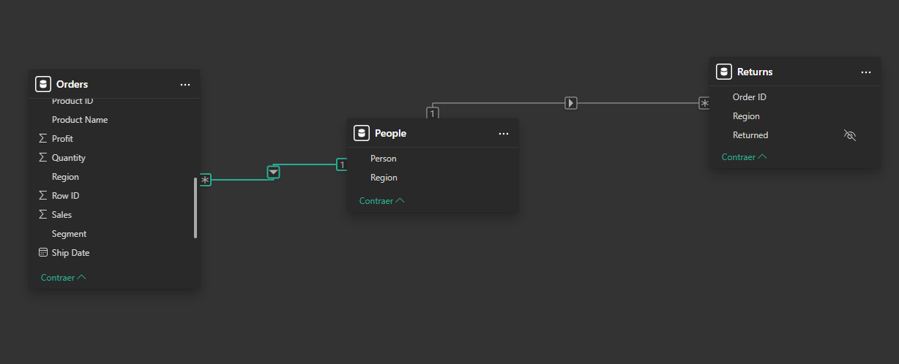

5. En Orders, crea la columna calculada:

Delivery Days = DATEDIFF(Orders[Order Date], Orders[Ship Date], DAY)

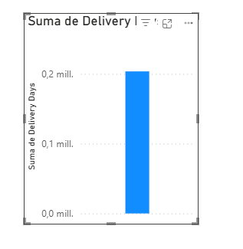

6. Genera un informe similar al siguiente:

7. Castellaniza el informe.

